Счастливый город детства «МитиноKID»
04.06.2015
Счастливый город детства «МитиноKID» при ГБУ СДЦ "Фортуна" приглашает юных жителей района «Митино» с 7 до 12 лет отдохнуть вместе с нами в группах краткосрочного пребывания (Пятницкое ш. д.6, к.3 с 9.00 до 12.30 и Уваровский пер., д.12 с 14.30 до 18.00).
БЕСПЛАТНО!!!
Вас ждут:
- 10 увлекательных дней (одна смена);
- творческие мастерские;
- мастер-классы;
- квесты, фестивали, эстафеты, спектакли и многое-многое другое;
- длительные прогулки на свежем воздухе
- профессиональные педагоги.
Интересно?
Звоните: 8 (499) 992-77-08, 8 (495) 794-31-80, 8(495) 759-60-00
Приходите: Пятницкое шоссе, д.6, корп.3
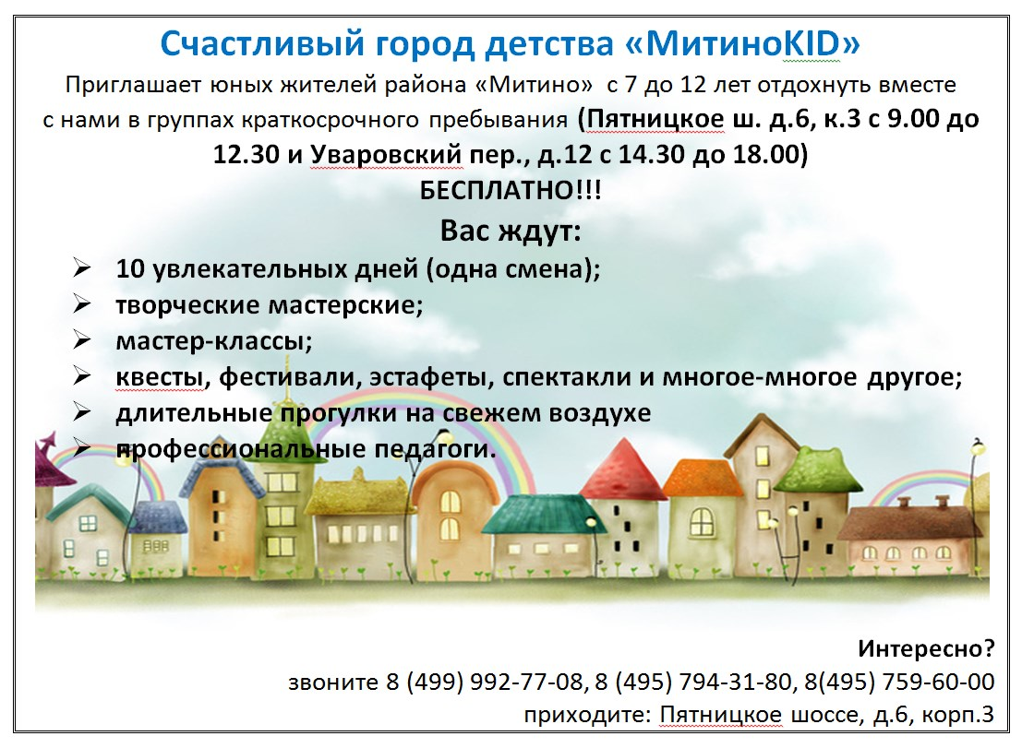

Адрес страницы: http://mitino.mos.ru/presscenter/important/detail/1914224.html
Управа района Митино города Москвы

